**新 书 推 荐**

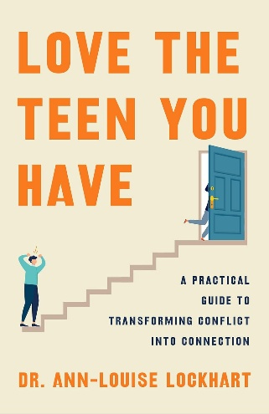**中文书名：《爱你拥有的那个青少年：将冲突转化为联结的实用指南》  
英文书名：LOVE THE TEEN YOU HAVE: A Practical Guide to Transforming Conflict into Connection  
作 者: Dr. Ann-Louise T. Lockhart  
出 版 社：Flatiron Books  
代理公司：St. Martin/ANA/Winney  
页 数：352页  
出版时间：2025年10月  
代理地区：中国大陆、台湾  
审读资料：电子稿  
类 型：家教育儿**

**内容简介：**

**本书由儿科心理学家兼育儿指导师撰写，为改善父母与青少年关系提供革新性指南。通过真实案例与亲和力十足的叙述，本书帮助父母：**

**理解青少年大脑发育机制**

**识别孩子的深层需求**

**掌握应对青春期挑战的有效工具**

你是否感觉青春期的孩子正在疏远你？他们对你的要求翻白眼，甚至将你拒之门外？养育青少年可能引发挫败感、自我怀疑，甚至唤醒你自己青春期的挣扎记忆。但养育青少年不必成为每日的战场——孩子的叛逆与失误，往往源于他们仍需发展成为健康成年人的关键能力。

安·路易丝-洛克哈特博士（Dr. Ann-Louise T. Lockhart），一位拥有20余年家庭关系辅导经验的儿科心理学家，深知亲子关系的核心在于重建联结。她指出，青少年需要一个安全的情感基石，以培养灵活性、冲动控制和情绪调节等终身技能，而父母正是帮助他们成长的最佳人选。

**在本书中，你将学会：**

如何用爱实施管教，而非对抗

培养孩子成年所需的执行功能技能

清晰应对ADHD（注意力缺陷多动障碍）、焦虑和抑郁等挑战

通过「自我再养育」疗愈代际创伤，避免传递未愈的伤口

洛克哈特博士以幽默诙谐的笔触、真实案例与可操作策略，帮助父母深化亲子联结，重构养育叙事。她传递的核心信念振聋发聩：无论现状如何，你永远来得及重新爱上眼前这个独一无二的青少年。

**作者简介：**

**安-路易丝·洛克哈特博士（Dr. Ann-Louise T. Lockhart）**，儿科心理学家、育儿指导师，新日儿科心理诊疗中心创始人兼总裁。拥有临床心理学博士学位（PsyD），获美国职业心理学委员会（ABPP）儿童与青少年心理学认证，专注家庭关系改善与青少年发展研究逾二十年。

**感谢您的阅读！**

**请将反馈信息发至：版权负责人**

**Email**：[**Rights@nurnberg.com.cn**](mailto:Rights@nurnberg.com.cn)

安德鲁·纳伯格联合国际有限公司北京代表处

北京市海淀区中关村大街甲59号中国人民大学文化大厦1705室, 邮编：100872

电话：010-82504106, 传真：010-82504200

公司网址：[http://www.nurnberg.com.cn](http://www.nurnberg.com.cn/)

书目下载：<http://www.nurnberg.com.cn/booklist_zh/list.aspx>

书讯浏览：<http://www.nurnberg.com.cn/book/book.aspx>

视频推荐：<http://www.nurnberg.com.cn/video/video.aspx>

豆瓣小站：<http://site.douban.com/110577/>

新浪微博：[安德鲁纳伯格公司的微博_微博 (weibo.com)](https://weibo.com/1877653117/profile?topnav=1&wvr=6)

微信订阅号：ANABJ2002

